**СОДЕРЖАНИЕ**

1. ОБЩИЕ СВЕДЕНИЯ О ПРОГРАММЕ 2

1.1. Назначение и функции программы 2

1.2. Сведения о технических и программных средствах, обеспечивающие выполнение программы 2

1.2.1. Требования к программному обеспечению 2

1.2.2. Требования к техническим средствам 2

2. СТРУКТУРА ПРОГРАММЫ 3

2.1. Структура программы и её составные части 3

2.2. Связи между составными частями программы 3

2.3. Связи программы с другими программами 4

3. НАСТРОЙКА ПРОГРАММЫ И СООБЩЕНИЯ СИСТЕМНОМУ ПРОГРАММИСТУ 5

3.1. Настройка работы БД в SQL Server Management Studio 5

3.2. Сохранение БД 5

3.3. Подключение БД к программе 9

3.4. Перенос БД и её повторное подключение 12

4. ПРОВЕРКА ПРОГРАММЫ И СООБЩЕНИЯ СИСТЕМНОМУ ПРОГРАММИСТУ 14

4.1. Способы проверки 14

4.2. Применяемые технические и организационные меры, используемые для обнаружения модификации ПО или любого расхождения между оригиналом и версией, полученной пользователем, в объеме, достаточном для правильной настройки и безопасного применения программы 16

5. ДОПОЛНИТЕЛЬНЫЕ ВОЗМОЖНОСТИ 19

# ОБЩИЕ СВЕДЕНИЯ О ПРОГРАММЕ

## Назначение и функции программы

Программа предназначена для заключения договоров с физическими лицами для исполнения определённых услуг.

Функции программы:

* Добавление, удаление и редактирование договоров и физ лиц
* Поиск физ лица по ФИО
* Сортировка договоров по сумме: «Минимальная» и «Максимальная» и «Сброс»
* Сортировка физ лица по его окладу: «Минимальный» и «Максимальный» и «Сброс»
* Фильтрация договоров по типу договора: «Договор подряда» , «Договор поставки» и «Сброс»
* Фильтрация договоров по их статусу: «Заключён», «Расторгнут», «Исполнен», «Исполняется», «Приостановлен» и «Сброс»
* Фильтрация физ лица по должности: «Администратор», «Зав. складом», «Кладовщик», «Менеджер» и «Сброс»
* Организация страницы с фотографиями физ лиц
* Организация страницы с диграммами, где присутствует зависимость физ лица и оклада
* Фильтрация на странице с диаграммами по видам диаграмм

Экспорт отчетов в Excel, Word и pdf-файл

## Сведения о технических и программных средствах, обеспечивающие выполнение программы

### Требования к программному обеспечению

Для корректной работы программы необходимо: ОС Windows 10 и выше, Microsoft Excel 2016, Microsoft Word 2016 (и выше) и Microsoft SQL Management Studio.

### Требования к техническим средствам

Таблица №1 «Минимальные требования»

|  |  |
| --- | --- |
| Процессор | Intel(R) Core(TM) i5-6400 CPU @ 2.70GHz 2.70 GHz |
| Оперативная Память | 8 ГБ, DDR4, DIMM, 2133 МГц; |
| Разрешение экрана | 1920x1080 |
| Размер экрана | От 20 дюймов |
| Устройства ввода | Мышь, клавиатура |
| Дисковое пространство | 1 Гб |
| Подключаемые ус-ва | Принтер |
| Операционная система | Windows 10 и выше |

# СТРУКТУРА ПРОГРАММЫ

## Структура программы и её составные части

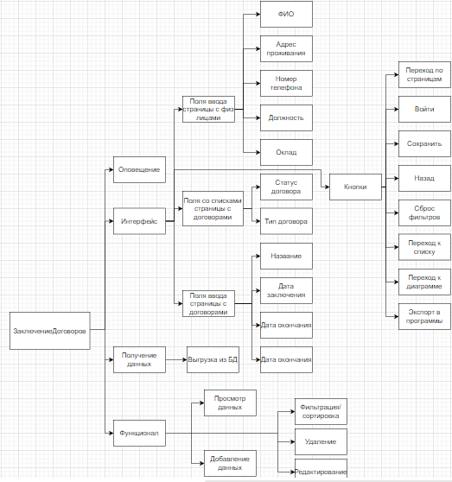

Рис.1 «Структура программы»

## Связи между составными частями программы

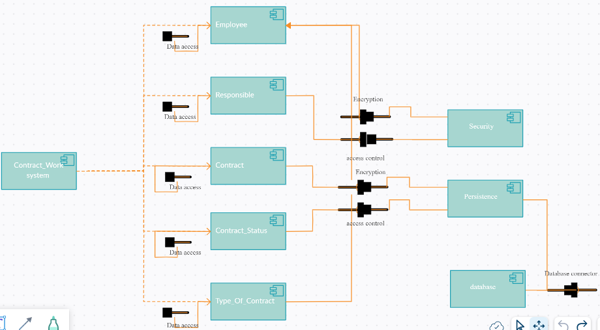

Рис.2 «Диаграмма связей программы»a

## Связи программы с другими программами

Чтобы сохранять данные из таблицы с физическими лицами, я их экспортирую в следующие программы: Microsoft Excel, Microsoft Word и в формат .pdf. И для сохранения базы данных использую приложение SQL Server Management Studio.

**Microsoft Excel** (также иногда называется Microsoft Office Excel) — программа для работы с электронными таблицами, созданная корпорацией Microsoft для Microsoft Windows, Windows NT и Mac OS, а также Android, iOS и Windows Phone. Она предоставляет возможности экономико-статистических расчетов, графические инструменты, язык макропрограммирования потоков данных Power Query и, за исключением Excel 2008 под Mac OS X, язык макропрограммирования VBA (Visual Basic for Application). Microsoft Excel входит в состав Microsoft Office. Экспорт данных происходит в виде таблицы с данными, которые заполняются в свободные ячейки в Excel и сохраняется в корне папки с программой.

**Microsoft Word** (часто — MS Word, WinWord или просто Word) — текстовый процессор, предназначенный для создания, просмотра, редактирования и форматирования текстов статей, деловых бумаг, а также иных документов, с локальным применением простейших форм таблично-матричных алгоритмов. Выпускается корпорацией Microsoft в составе пакета Microsoft Office. Экспорт данных происходит в виде создания таблицы в Word и последующим заполнением этой таблицы и сохраняется в корне папки с программой.

**Portable Document Format** (PDF) — межплатформенный открытый формат электронных документов, изначально разработанный фирмой Adobe Systems в 1992 году с использованием ряда возможностей языка PostScript. В первую очередь предназначен для представления полиграфической продукции в электронном виде. Экспорт данных происходит как в Word в виде таблицы и с последующим заполнением этой таблицы данный файл сохраняется в корне папки с программой.

**SQL Server Management Studio** (SSMS) — утилита из Microsoft SQL Server 2005 и более поздних версий для конфигурирования, управления и администрирования всех компонентов Microsoft SQL Server. Утилита включает скриптовый редактор и графическую программу, которая работает с объектами и настройками сервера. В данной СУБД хранятся следующие таблицы: Физические лица, Посредники, Тип договора, Договоры, Статус договора. Для сохранения сохраняется в виде скрипта БД или самой БД.

# НАСТРОЙКА ПРОГРАММЫ И СООБЩЕНИЯ СИСТЕМНОМУ ПРОГРАММИСТУ

## Настройка работы БД в SQL Server Management Studio

1. Находим Management Studio в меню «ПУСК», запускаем.
2. Открывается окно соединения с сервером SQL Server, где выбираем:

— Ядро СУБД в поле «Тип сервера»;

– имя сервера, указанное вами при установке в поле имя сервера;

— Проверка подлинности Windows в поле «Проверка подлинности».

1. Нажимаем «Соединить».

В результате Management Studio подключится к SQL Server, и произойдет открытие основного окна программы. Обязательно изучите такой элемент, как «Обозреватель объектов» — он даёт возможность работать со всеми структурными элементами БД на сервере посредством интерфейса, похожего на проводник Windows.

## Сохранение БД

1. Создаём схему БД в SQL Server Management Studio, состоящую из таблиц.
2. Заполняем таблицы данными.
3. БД можно сохранить двумя способами, можно создать скрипт БД или создать резервную копию БД.

**Создание резервной копии БД:**

1. Слева в списке находим свою БД и нажимаем по ней ПКМ.

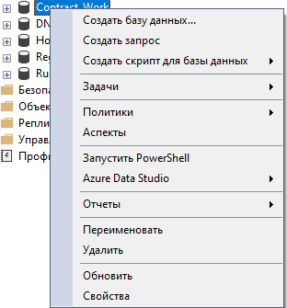

Рис.3 «Контекстное меню»

1. Нажимаем на пункт «Задачи» и в раскрывающимся списке выбираем пункт «Создать резервную копию».

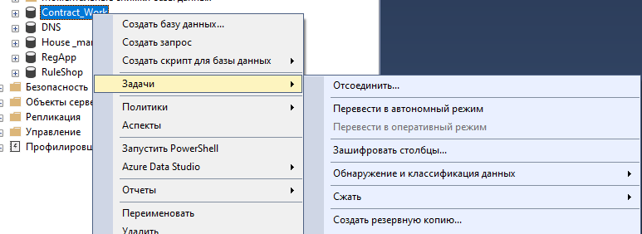

Рис.4 «Создание копии»

1. В открывшемся окне оставляем настройки сохранения по стандарту и нажимаем ОК.

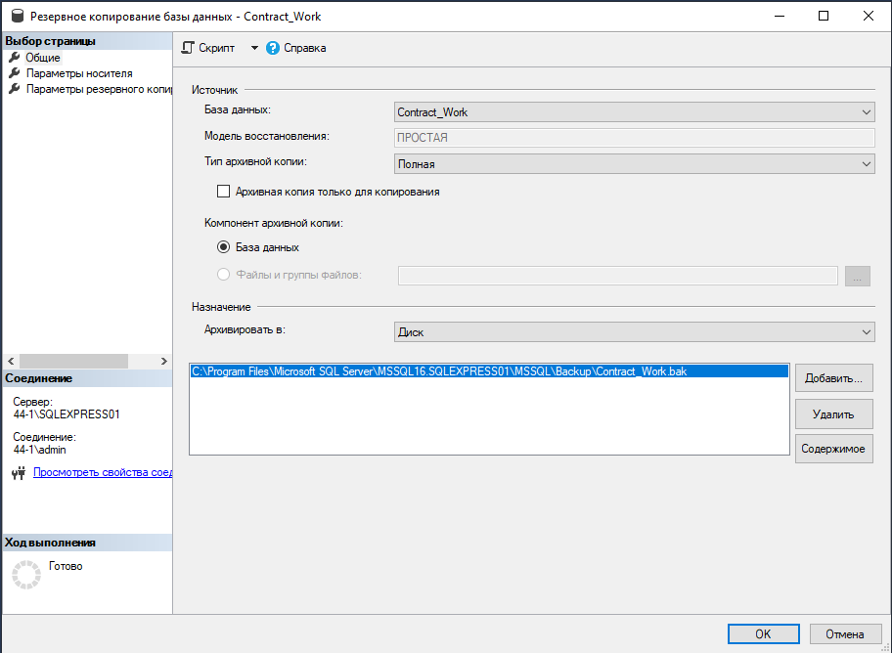

Рис.5 «Настройка сохранения копии»

1. Далее в папке куда была сохранена копия находим свою БД с расширением .bak.



Рис.6 «Резервная копия БД»

**Создание скрипта БД:**

1. Нажимаем ПКМ по своей БД – пункт «Задачи» - пункт «Сформировать скрипты».

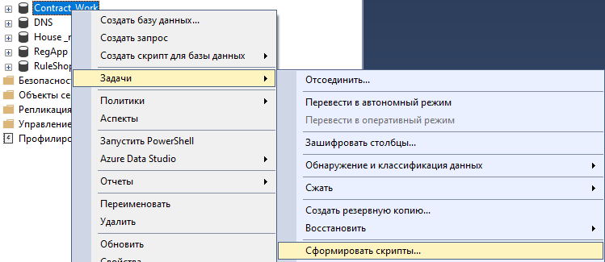

Рис.7 «Создание скрипта»

1. В открывшемся окне выбираем переключатель «Создать скрипт для всей БД и всех её объектов» и нажимаем Далее.

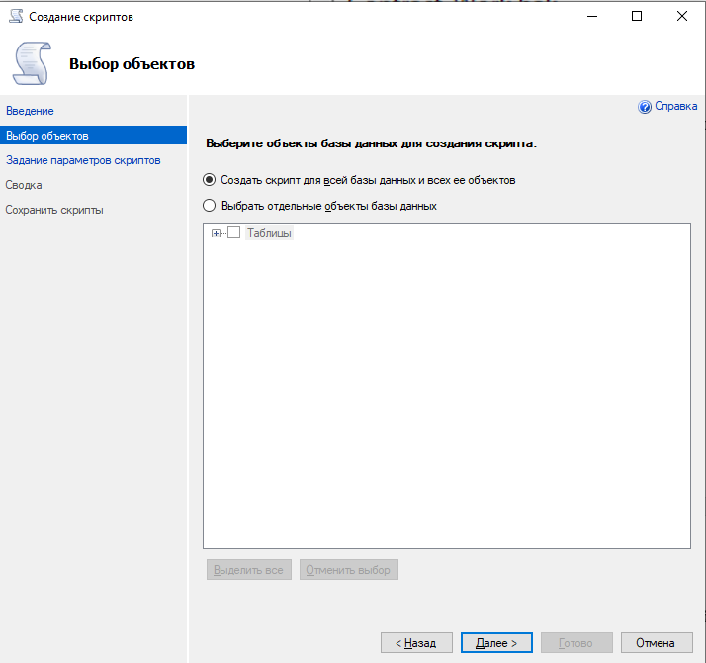

Рис.8 «Выбор объектов»

1. В следующем окне выбираем переключатель «Сохранить как файл скрипта» и оставляем все стандартные настройки, кроме поля «Имя файла», в этом поле мы выбираем путь сохранения скрипта и имя скрипта, и нажимаем Далее.

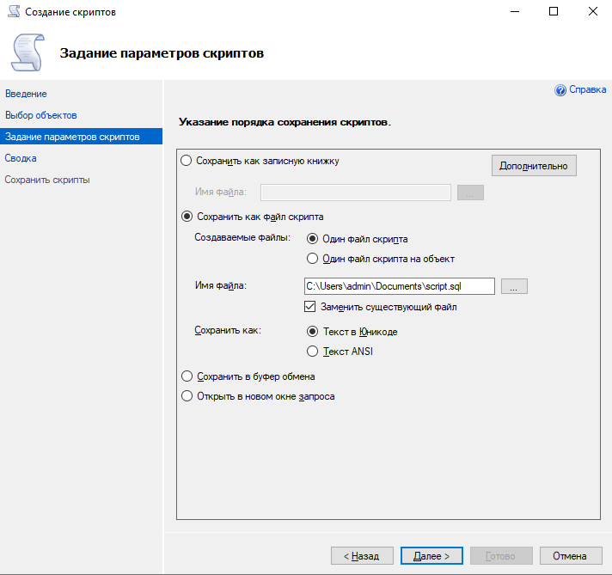

Рис.9 «Задание параметров скрипта»

1. В окне «Сводка» жмём Далее.

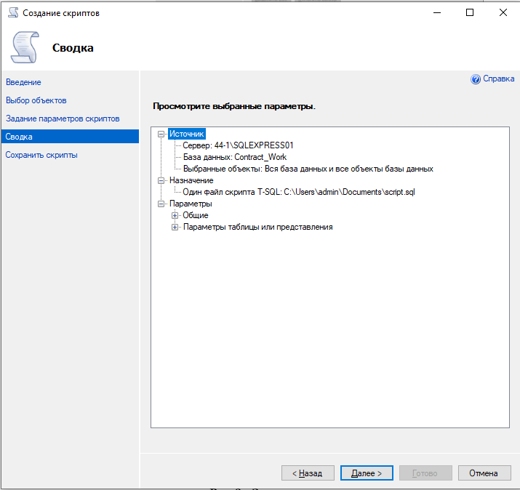

Рис.10 «Сводка»

1. В окне «Сохранить скрипты» ждём создания и сохранения скрипта и нажимаем Готово.

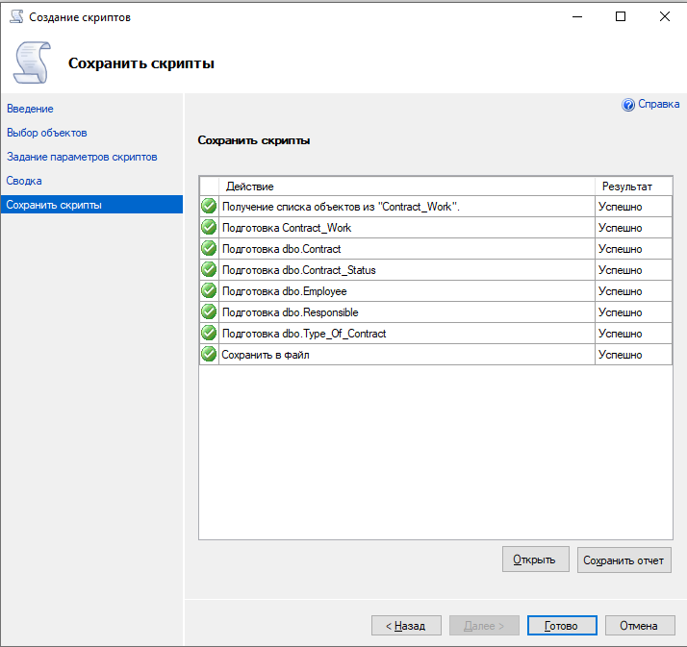

Рис.11 «Сохранение скрипта»

1. Находим скрипт БД с расширением .sql.



Рис.12 «Скрипт БД»

## Подключение БД к программе

1. Запускаем Visual Studio Community – создаём проект .NET Framework – создаём справа в обозревателе решений папку где будет хранится БД.

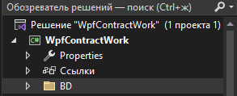

Рис.13 «Создание папки в программе»

1. Нажимаем ПКМ по папке – пункт «Добавить» - пункт «Создать элемент».

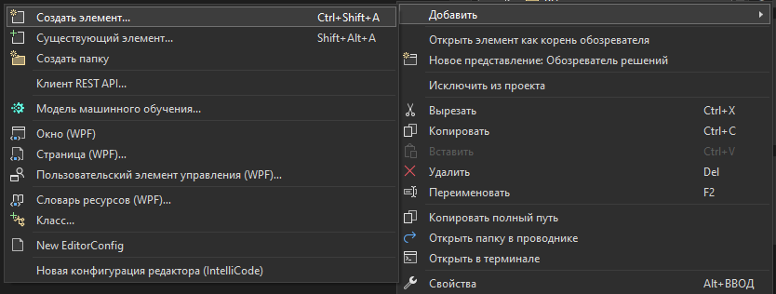

Рис.14 «Добавление элемента в папку»

1. В открывшемся окне слева выбираем пункт «Данные» и там находим пункт «Модель ADO.NET EDM» и снизу в поле ввода задаём ей имя, и нажимаем Добавить.

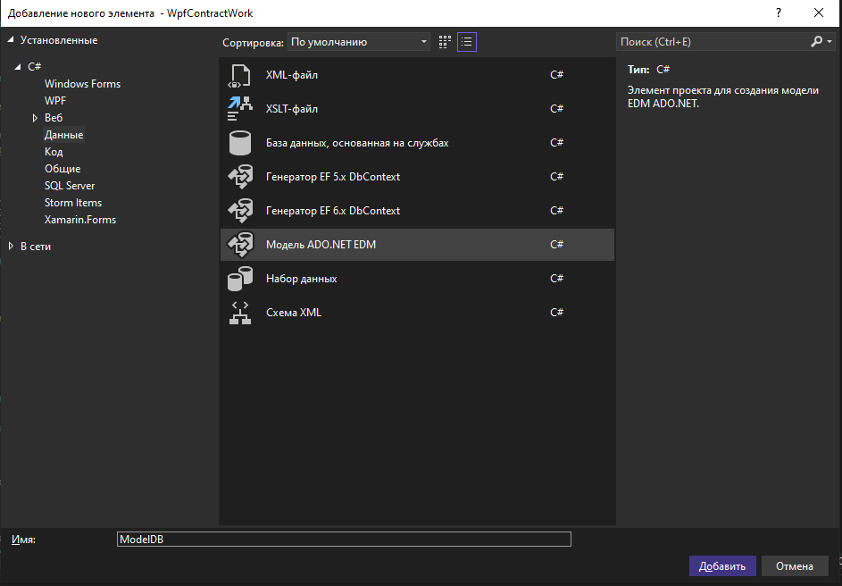

Рис.15 «Создание модели БД»

1. В открывшемся окне выбираем «Конструктор EF из БД» и жмём Далее.

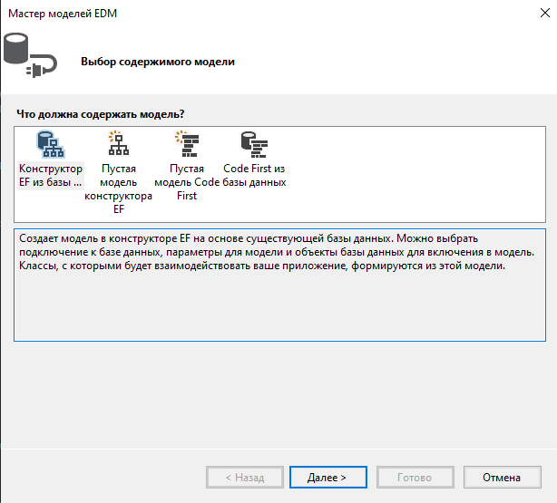

Рис.16 «Выбор модели»

1. Нажимаем «Создать соединение» и в строке «Имя сервера» ставим название своего сервера из приложения SQL Server Management Studio(нажав в приложении на свойства и скопировав имя сервера), и выбираем свою БД, далее жмём ОК.

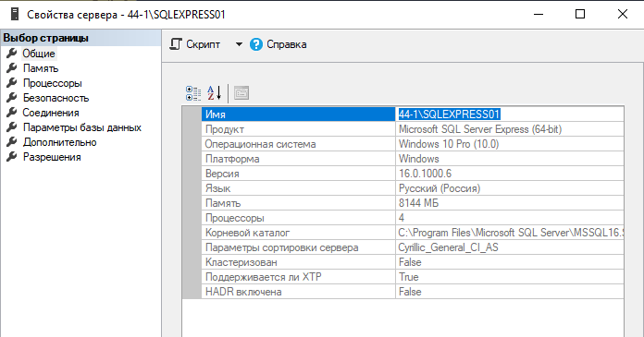

Рис.17 «Имя сервера»

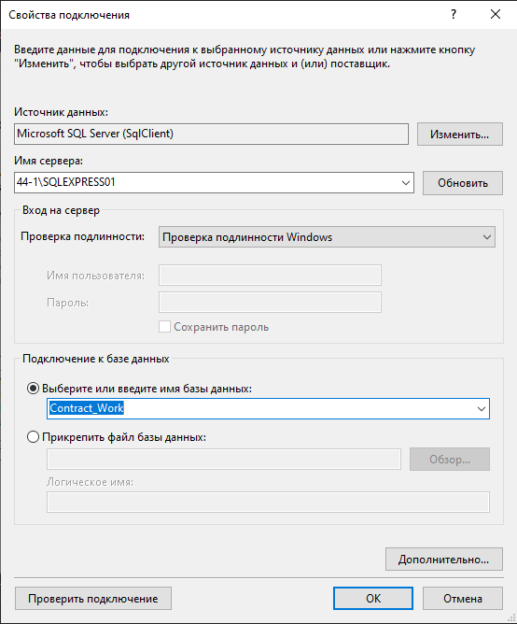

Рис.18 «Создание соединения с БД»

1. После в строке задаём название БД и нажимаем Далее.

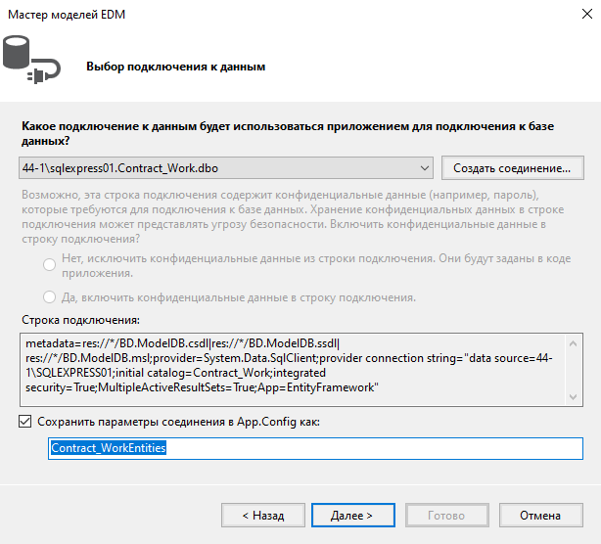

Рис.19 «Подключение БД»

1. Выбираем нужные таблицы и нажимаем Готово.

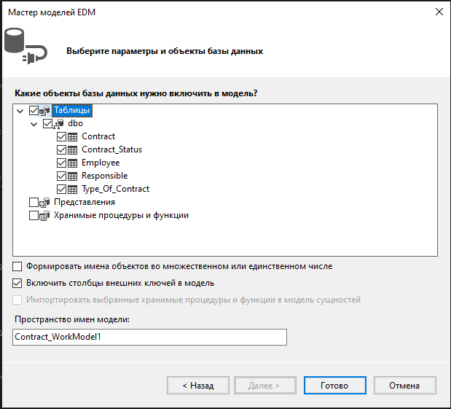

Рис.20 «Выборка таблиц для модели»

1. После откроется диаграмма модели БД и в папке появится модель БД.



Рис.21 «Модель в папке»

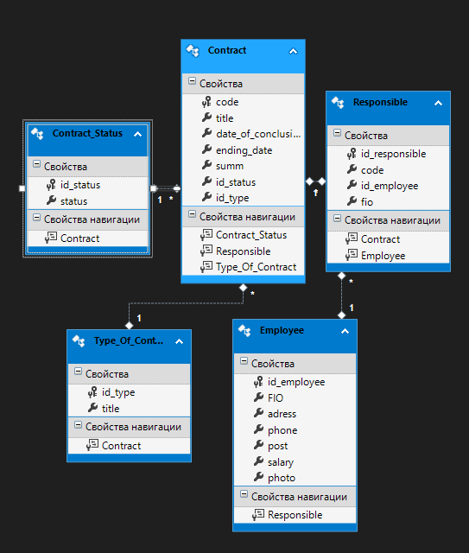

Рис.22 «Диаграмма модели БД»

## Перенос БД и её повторное подключение

1. На новом ПК заходим в SQL Server Management Studio и создаём БД с таким же именем что и в скрипте.



Рис.23 «Созданная БД»

1. Перекидываем скрипт своей БД в SQL Server Management Studio.

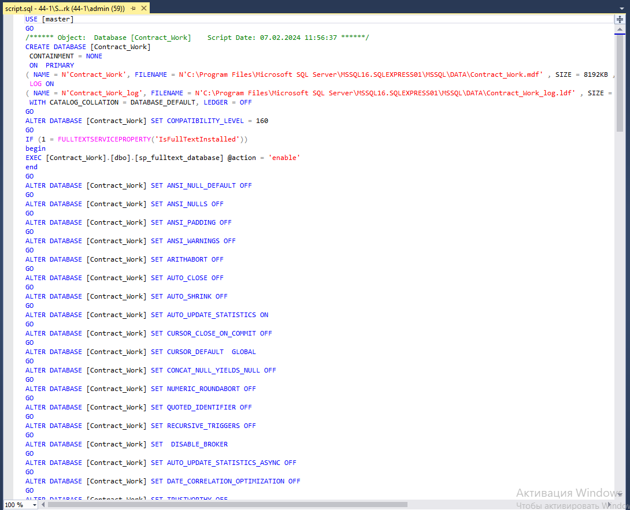

Рис.24 «Скрипт БД»

1. Удаляем строчки от CREATE DATABASE и до строчки END и сверху нажимаем на Выполнить.

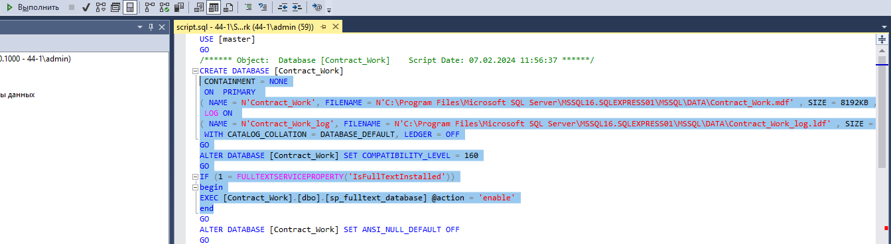

Рис.25 «Удаление строчек»

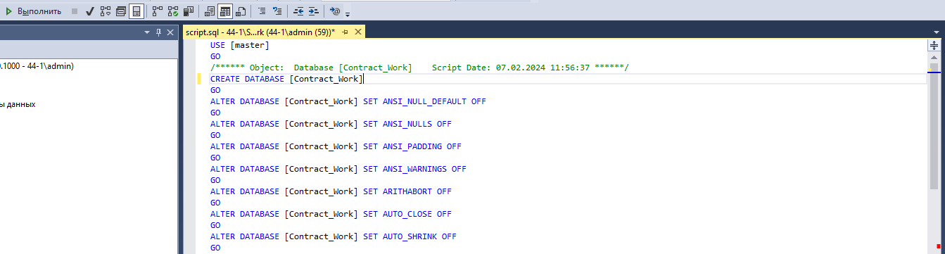

Рис.26 «Выполнение скрипта»

1. Запускаем свою программу и нажимаем в обозревателе решений на пункт «App.config», чтобы переподключить БД.



Рис.27 «Вкладка переподключения БД»

1. Находим имя своего сервера SQL Server Management Studio и меняем его на имя сервера, который находится на данном ПК.



Рис.28 «Переподключение сервера»

# ПРОВЕРКА ПРОГРАММЫ И СООБЩЕНИЯ СИСТЕМНОМУ ПРОГРАММИСТУ

## Способы проверки

Проверка работоспособности функции «Отображения информации» проводится следующим образом (таблица №2).

Таблица №2 «Проверка отображения информации»

|  |  |  |
| --- | --- | --- |
| **№** | **Операции по проверке** | **Результат** |
| 1 | **Подготовка к проверке**  Осуществить открытие exe-файла программы | Успешный запуск программы |
| 2 | **Проверка отображения информации пользователю ПО**  После запуска программы нажимать кнопку «Войти»  После входа в программу появляется окно с информацией | Отображение информации в виде таблицы с данными |

Проверка работоспособности функции «Добавление данных» проводится следующим образом (таблица №3).

Таблица №3 «Проверка добавления данных»

|  |  |  |
| --- | --- | --- |
| **№** | **Операции по проверке** | **Результат** |
| 1 | **Подготовка к проверке**  Нажимаем на кнопку «Добавить» | Открытие окна с добавлением данных |
| 2 | **Проверка добавления информации**  После нажатия на кнопку и открытия окна вводим информацию в пустые строки ввода  Нажимаем кнопку «Сохранение» | Успешный ввод данных в пустые поля, сохранение информации и её отображение в таблице с данными |

Проверка работоспособности функции «Удаление данных» проводится следующим образом (таблица №4).

Таблица №4 «Проверка удаления данных»

|  |  |  |
| --- | --- | --- |
| **№** | **Операции по проверке** | **Результат** |
| 1 | **Подготовка к проверке**  Выделяем запись или несколько записей в таблице данных и нажимаем на кнопку «Удалить» | Успешное выделение записей и вывод сообщения об удалении данных |
| 2 | **Проверка удалении информации**  После нажатия на кнопку и открытия всплывающего сообщения  Подтверждаем удаление данных, нажав кнопку ОК | Закрытие всплывающего сообщения и удаление данных из таблицы с данными |

Проверка работоспособности функции «Редактирование данных» проводится следующим образом (таблица №5).

Таблица №5 «Проверка редактирования данных»

|  |  |  |
| --- | --- | --- |
| **№** | **Операции по проверке** | **Результат** |
| 1 | **Подготовка к проверке**  Нажатие на кнопку «Редактировать» рядом с записью, которую необходимо отредактировать | Открытие окна редактирование записей |
| 2 | **Проверка удалении информации**  После нажатия на кнопку и открытия окна редактирования записей  Изменяем информацию и нажимаем «Сохранить» | Успешное изменение информации, сохранение и отображение информации в таблице с данными |

## Применяемые технические и организационные меры, используемые для обнаружения модификации ПО или любого расхождения между оригиналом и версией, полученной пользователем, в объеме, достаточном для правильной настройки и безопасного применения программы

Организационные меры, используемые для обнаружения модификации ПО или любого расхождения между оригиналом и версией, полученной пользователем, должны в себя включать:

- средства маркировки дистрибутива (при его передаче пользователю на носителе);

- средства контрольного суммирования поставляемого дистрибутива программы;

- средства аутентификации (верификации) контрольных сумм при передаче дистрибутива и контрольных сумм по каналам связи;

- определение и утверждение конфигурация эталонных параметров ПО (оригинал);

- определение порядка установки, настройки и эксплуатации ПО в соответствии с эксплуатационной документацией на ПО ПМ ИЭТР, определены роли и права этих ролей на выполнение установки, настройки и эксплуатации ПО;

- определен порядок действий при обнаружении расхождений между оригиналом и версией, полученной пользователем, и их устранении;

- определен порядок аудита версий ПО, установленного у пользователей, на соответствие оригиналу.

Технические меры, используемые для обнаружения модификации ПО или любого расхождения между оригиналом и версией, полученной пользователем, включают:

- настройку прав разрешенных действий пользователей ПО;

- контроль и протоколирование действий пользователей.

На этапе разработки ПО указанные меры реализуются путем выполнения следующих шагов:

- исследование существующих у разработчика процессов в границах области действия мер по разработке безопасного ПО, связанных с идентификацией инструментальных средств разработки, отладки и тестирования;

- выбор способов обнаружения модификации ПО или любого расхождения между оригиналом и версией, полученной пользователем, для программ (и их частей), которые распространяются на физических носителях;

- выбор способов обнаружения модификации ПО или любого расхождения между оригиналом и версией, полученной пользователем, для программ (и их частей), которые распространяются по каналам связи;

- разработка процедуры обнаружения модификации файлов программы (или отдельных ее частей, например, обновлений);

- назначение работников, ответственных за реализацию меры по разработке безопасного ПО (в части контроля несанкционированной модификации кода), ознакомление их с документацией, касающейся реализации меры по разработке безопасного ПО.

При передаче дистрибутива и обновлений на носителе основными мерами контроля модификаций являются:

- маркировка дистрибутивного комплекта отличительными знаками (защитными знаками);

- использование контрольных сумм для идентифицированного перечня файлов.

При передаче дистрибутива и обновлений по каналам связи помимо контрольных сумм должны также использоваться средства двухключевой криптографии (хеш-суммы с подписью доверенным сертификатом), обеспечивающие возможность проверить доверенность источника при проверке контрольной суммы (защита от подделки контрольной суммы. Проверка осуществляется путем проверки сертификатов, выдаваемых доверенным удостоверяющим центром. Инфраструктура открытых ключей является элементом среды функционирования и предоставляется заказчиком (разработчик формирует подпись с помощью собственного сертификата, который должен быть включен заказчиком в число доверенных для обеспечения контроля дистрибуции).

Независимо от способа передачи дистрибутива и обновлений к мерам контроля несанкционированных модификаций относятся:

- организационно-технические меры обеспечения доверенной загрузки рабочей среды на компьютерах пользователей;

- использование штатных средств дистрибуции (установочного комплекта), содержащих проверку целостности и контрольных сумм модулей дистрибутива и обновлений.

# ДОПОЛНИТЕЛЬНЫЕ ВОЗМОЖНОСТИ

Дополнительные возможности – отсутствуют.